“Ciclo celular anormal y cáncer”
Para que los tejidos del cuerpo mantengan tal control preciso sobre el crecimiento de sus células, se ha desarrollado un sistema de lazos de retroalimentación que detectan y compensan las desviaciones de la norma. Para cada situación controlada por un lazo de retroalimentación, el cuerpo tiene un punto de set que reconoce como normal. Un ejemplo de esto es supropia temperatura corporal. Si su temperatura corporal se vuelve demasiado cálida, se desencadena una serie de reacciones fisiológicas en un esfuerzo por regresarla a 98.6 F. Si la temperatura de su cuerpo se vuelve demasiado fría, se desencadena una serie diferente de reacciones para calentarlo. Este es un ejemplo de un lazo de retroalimentación negativa. En un lazo de retroalimentación positiva, por otro lado, los cambios en una dirección tienden a producir incluso más cambio en esa misma dirección. En el caso de la proliferación celular normal, cuando se ha producido el número apropiado de células (y las células comienzan a atestarse entre sí) los factores inhibidores de crecimiento desencadenan un mecanismo negativo de retroalimentación para reducir el índice de crecimiento celular. Aunque la retroalimentación positiva puede ocurrir normalmente, la producción en exceso de factores de crecimiento por las células conlleva a un lazo de retroalimentación positiva anormal.
No todas las células que crecen anormalmente son cancerosas. Por ejemplo, el término hiperplasia hace referencia a un tipo de bulto no canceroso que consiste en células que se dividen rápidamente, lo que genera un número más grande de lo usual de células normales desde el punto de vista estructural. La hiperplasia puede ser la respuesta de un tejido normal a un estímulo irritante. Por ejemplo, la callosidad que se forma en su mano cuando aprende por primera vez a balancear una raqueta de tenis o un palo de golf es un ejemplo de células hiperplásticas cutáneas.
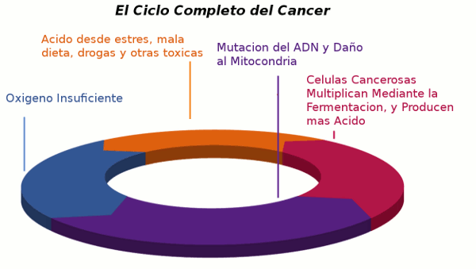

Apoptosis
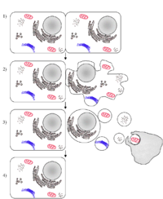
Apoptosis, muerte celular apoptótica o muerte celular programada
La apoptosis es una destrucción o muerte celular programada provocada por ella misma, con el fin de autocontrolar su desarrollo y crecimiento, está desencadenada por señales celulares controladas genéticamente. La apoptosis tiene una función muy importante en los organismos, pues hace posible la destrucción de las células dañadas, evitando la aparición de enfermedades como el cáncer, consecuencia de una replicación indiscriminada de una célula dañada.¹
En contraste con la necrosis, que es una forma de muerte celular resultante de un daño agudo a los tejidos, la apoptosis es un proceso ordenado, que generalmente confiere ventajas al conjunto del organismo durante su ciclo normal de vida. Por ejemplo, la diferenciación de los dedos humanos durante el desarrollo embrionariorequiere que las células de las membranas intermedias inicien un proceso apoptótico para que los dedos puedan separarse.

Necrosis
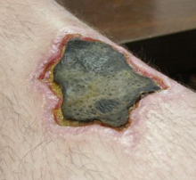
Necrosis en una pierna por picadura de una araña.
La necrosis (del griego: νεκρóς. Pronunciación: /nekrós/. Significado: 'cadáver') es la expresión de la muerte patológica de un conjunto de células o de cualquier tejido, provocada por un agente nocivo que causa una lesión tan grave que no se puede reparar o curar. Por ejemplo, el aporte insuficiente de sangre al tejido o isquemia, un traumatismo, la exposición a la radiación ionizante, la acción de sustancias químicas o tóxicos, una infección, o el desarrollo de una enfermedad autoinmune o de otro tipo. Una vez que se ha producido y desarrollado, la necrosis es irreversible. Es una de las dos expresiones morfológicas reconocidas de muerte celular dentro de un tejido vivo.

